Redes Metropolitanas
Examen Parcial
Diciembre 6/2010

Nombre: _______________________________________
Por favor, lea bien antes de contestar. No se aceptarán respuestas tachadas
Primera Parte (20 puntos)
- Indique cuales son las capas del modelo OSI en las cuales opera Frame Relay.

- Una con líneas lo siguiente con respecto a ATM:
 |  | Subcapa de Convergencia CS
Capa AAL
 |  | Transmitir las celdas en orden
Capa ATM |  | Subcapa de Segmentación y Reensamblado SAR
 |  | Insertar y remover el encabezado de la celda

- Que significan las siglas SONET?

- Que es PVC? Y en que tecnologías es utilizado?.

Segunda Parte (25 puntos)
- Responda Verdadero (V) o Falso (F)
- La primera tasa de transferencia de SDH es 155.56Mbps?. ( )
- STM-1 es la unidad basica de transferencia de SDH?. ( )
- Para configurar una interface Frame Relay, se debe utilizar el comando: "encapsulation frame-relay"?. ( )
- En Ethernet el vlan tag está formado por 6 bytes? . ( )

- Históricamente cuantos tipos de trama existen para Ethernet?. Nómbrelos.

- Explique con sus palabras que es MetroEthernet.

- Enumere 2 servicios de MetroEthernet.

- Que es ATM? Y cuál es el tamaño y nombre de los paquetes que utiliza?

Tercera Parte (25 puntos)
Escriba las direcciones IP y DLCI en cada una de las interfaces descritas en el siguiente gráfico de una conexión Frame Relay, de manera que la conexión Frame Relay quede establecida y funcionando entre los routers R0, R1 y R2.
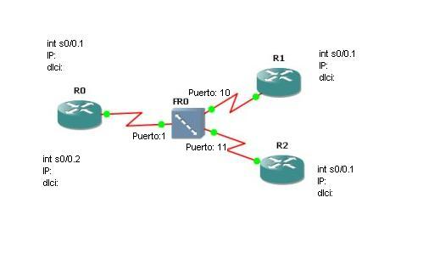
También deberá completar la tabla #1 de la configuración de los PVC del switch Frame Relay. Las direcciones IP y los DLCI a configurar están listados en las tablas #2 y #3.

Tabla#1:
Configuración PVC Switch Frame Relay
Puerto : DLCI | Puerto : DLCI
1 : | 10 :
1 : | 11 :

Tabla #2:
Direcciones IP
192.168.100.1/255.255.255.252
192.168.100.2/255.255.255.252
192.168.100.5/255.255.255.252
192.168.100.6/255.255.255.252

Tabla #3:
DLCI
101
102
202
203

